ИСКАТЕЛЬ ПОВРЕЖДЕНИЙ УНИВЕРСАЛ-911М-7

(мощность генератора 500 Вт)

- НАЗНАЧЕНИЕ.

Искатель повреждений цифровой индикаторного типа Универсал - 911М-7 предназначен для :
- определения трассы прокладки силовых кабелей, кабелей связи, скрытой проводки, нагревательного кабеля для теплых полов;
- определения трассы прокладки токопроводящих трубопроводов (газопроводов, нефте-проводов, аммиакопроводов, водопроводов, трубопроводов канализационных и тепловых сетей) в нормальном и промерзлом грунте;
- определения трассы прокладки полиэтиленовых трубопроводов, наполненных водой;
- определения трассы прокладки и глубины залегания контуров и шин заземления;
- определения глубины залегания кабелей и трубопроводов методом треугольника (45 град.);
- обнаружения мест повреждений силовых кабелей, кабелей связи, нагревательного кабеля (обрыв, короткое замыкание, мест понижения изоляции) индукционным методом, на активную электрическую антенну и штыри;
- обнаружения мест повреждений кабелей акустическим методом;
- обнаружения мест дефектов изоляции в подземных стальных трубопроводах на электрическую антенну и штыри;
- обнаружение мест дефектов изоляции в подводных стальных трубопроводах на штыри;
- обнаружения мест несанкционированных врезок и отводов на трубопроводах;
- обнаружения мест контакта между футляром и стальным трубопроводом под железнодорожными и автомобильными переходами;
- определение трассы прокладки полиэтиленового газопровода с контрольным проводником;
- обнаружение трассы прокладки полиэтиленового газопровода без контрольного проводника акустическим методом;
- обнаружение мест утечки в трубопроводах с жидкостями (вода, горючесмазочные вещества) акустическим методом по интенсивности шума в месте повреждения;
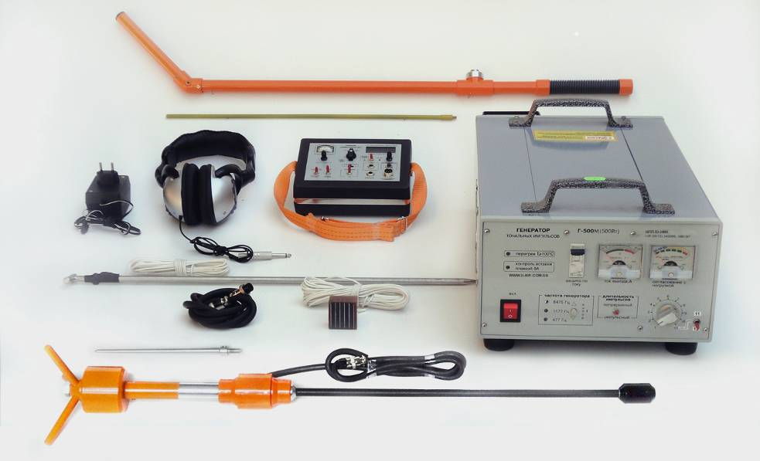

Конструкция искателя повреждений предусматривает:

- эксплуатацию на предприятиях электрических сетей;
- эксплуатацию на предприятиях связи, где используются многопарный медный и оптоволоконный кабели;
- эксплуатацию на предприятиях, где используются трубопроводы из различного материала;
- эксплуатацию на предприятиях, специализирующихся на обследовании и ремонте кабелей и трубопроводов;
- эксплуатацию на предприятиях, специализирующихся на монтаже и эксплуатации нагревательного кабеля для теплых полов;
- работу приемника и генератора на трех частотах – 477Гц, 1177Гц и 8475Гц;
- большой выходной ток генератора на нагрузке 0,1 Ом – до 80А;
- высокое напряжение на выходе генератора до 2500В;
- работу приемника совместно с генератором на активную электрическую антенну или штыри;
- работу приемника без генератора в широкой полосе частот (на частотах 50 или 100 Гц);
- работу приемника в режиме течеискателя с использованием акустического датчика;
- индикацию принимаемого сигнала на стрелочный индикатор;
- индикацию принимаемого сигнала на цифровой индикатор во всем динамическом диапазоне, от минимального до максимального уровня напряженности электромагнитного поля, при различных режимах поиска или определения мест повреждений;
- контроль принимаемого сигнала на головные телефоны;
- раздельные регулировки чувствительности стрелочного индикатора и громкости телефонов;
- контроль состояния аккумуляторов приемника и возможность их подзарядки;
- высокую чувствительность и помехозащищенность приемника для уверенной работы в любых сложных условиях электромагнитных помех;
- высокую чувствительность геомикрофона к слабым акустическим сигналам;
- светодиодный контроль импульсов генератора акустики на панели приемника и при этом точное определение трассы кабеля;
- цифровую индикацию работы геомикрофона при отыскании мест порывов трубопроводов с жидкостями, воздухом или газом;
- высокую стабильность электрических параметров при резких перепадах температур;
- питание генератора от сети 220В 50 Гц;
- прочность и надежность конструктивных решений;
- ресурс при ежедневной работе 15 лет;
- гарантию безотказной работы 12 месяцев;

- УСЛОВИЯ ЭКСПЛУАТАЦИИ.

Искатель повреждений обеспечивает работу при :
  - температуре окружающей среды от - 40 ̊ С до +50 ̊ С ;
  - относительной влажности воздуха до 80% ;
⁵⁰
  - напряжении питающей сети 220± ³⁰ В с частотой 50Гц;
  - напряжении питания приемника 12± ² В и 8,4 + 1В постоянного тока;
^{0,5}
Приемник защищен от неправильного подключения источников постоянного тока (переполюсовки).
Генератор защищен от перегрузок при неправильном согласовании выхода генератора с сопротивлением нагрузки;
Аппаратура выполнена в носимом исполнении.

3. ТЕХНИЧЕСКИЕ ДАННЫЕ.
Генератор Г-500М

3.1. Количество кварцованных частот 3
3.2. Рабочие частоты генератора 477 Гц, 1177 Гц, 8475Гц
3.3. Длительность импульсов тональной частоты генератора, с 0,3; непрерывн.
3.4. Выходное сопротивление генераторов, Ом 0,1; 0,25; 0,5; 1; 2,5; 5; 10; 25 ; 50; 100; 500; 1000
3.5. Выходная мощность генератора на согласованной нагрузке, Вт не менее: 500

3.6. Максимальный выходной ток на нагрузках сопротивлением

0,1 Ом | 80 А | Положение переключателя | 1
0,25 Ом | 50 А | —II— | 2
0,5 Ом | 35 А | —II— | 3
1 Ом | 25 А | —II— | 4
2,5 Ом | 15 А | —II— | 5
5 Ом | 12 А | —II— | 6
10 Ом | 8,0 А | —II— | 7
25 Ом | 5,0 А | —II— | 8
50 Ом | 4,0 А | —II— | 9
100 Ом | 2,5 А | —II— | 10
500 Ом | 1,2 А | —II— | 11
1000 Ом | 0,25 А | —II— | 12

3.7. Максимальное выходное напряжение на нагрузках сопротивлением

0,1 Ом | 8 В | Положение переключателя | 1
0,25 Ом | 12 В | —II— | 2
0,5 Ом | 17,3 В | —II— | 3
1 Ом | 25 В | —II— | 4
2,5 Ом | 39 В | —II— | 5
5 Ом | 55 В | —II— | 6
10 Ом | 78 В | —II— | 7
25 Ом | 122 В | —II— | 8
50 Ом | 174 В | —II— | 9
100 Ом | 245 В | —II— | 10
500 Ом | 550 В | —II— | 11
1000 Ом | 2500 В | —II— | 12
⁵
⁵⁰
3.8. Напряжение питания генератора, В 220± ³⁰
3.9. Частота питающей сети, Гц 50
3.10. Вес генератора, кг
3.11. Размер генератора, см 51x29x22,5
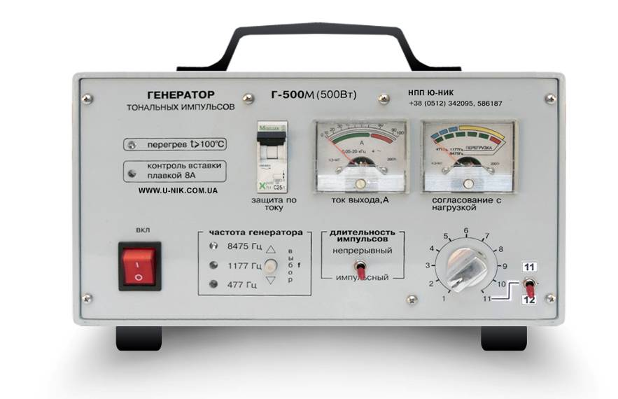

Генератор Г-500М

Приёмник

3.12. Рабочие частоты приёмника, Гц 477, 1177, 8475
3.13. Чувствительность приёмника по электрическому входу для магнитных антенн, мкВ 0,1
3.14. Чувствительность приёмника по электрическому входу для электрических антенн, мкВ:
- на частоте 477 Гц 0,03
- на частоте 1177 Гц 0,03
- на частоте 8475 Гц 0,05
3.15. Чувствительность приёмника на частоте 50 Гц, мкВ 10
3.16. Чувствительность приёмника на частоте 100Гц, мкВ 10
3.17. Полоса пропускания приёмника в режиме ПОЛОСА УЗК., Гц :
- по уровню 0,7 для f =477Гц…1, для f =1177Гц…5, для f = 8475 … 30
- по уровню 0,1 для f =477Гц…4, для f =1177Гц…20, для f = 8475 … 120
3.18. Диапазон принимаемых частот в режиме ПОЛОСА ШИРОКАЯ 20Гц - 30 кГц
3.19. Ослабление сигналов помех частот 50 и 100 Гц в узкой полосе приема, Дб, не менее 85
3.20. Динамический диапазон схемы цифрового индикатора, отн. ед. 0 - 2000
(отображение уровня сигналов).
3.21. Контроль состояния аккумуляторов приемника, В 8 – 15
(на цифровом индикаторе).
3.22. Определение мест нарушения сопротивления жил кабелей без экрана с ПВХ-
оболочкой относительно грунта 0,1 Ом – 10 мОм
(генератор подключается по схеме ЖИЛА – ЗЕМЛЯ).
3.23. Определение мест повреждений экрана кабеля относительно грунта в полиэтиленовой оболочке (из сшитого полиэтилена, РК-кабель) 0,1 Ом- 7 мОм (Генератор подключается по схеме ОБОЛОЧКА-ЗЕМЛЯ).
3.24. Обнаружение мест дефектов изоляции стальных трубопроводов площадью от 0,1мм² и более с точностью,
не менее, см:
- электрической антенной длиной 0,5 мм 50
- при снятой электрической антенне 20
3.25. Определение несанкционированных врезок изолированных и неизолированных
длиной, мм от 70 и более
3.26. Точность определения линии трассы, см ± 2-5
(для глубин до 1метра. На больших глубинах погрешность составляет 5% и несколько зависит от наличия поблизости параллельно расположенных коммуникаций).
3.27. Точность определения глубины залегания, см ± 2-5
(для глубин до 1метра. На больших глубинах погрешность составляет 5% и несколько зависит от наличия поблизости параллельно расположенных коммуникаций).

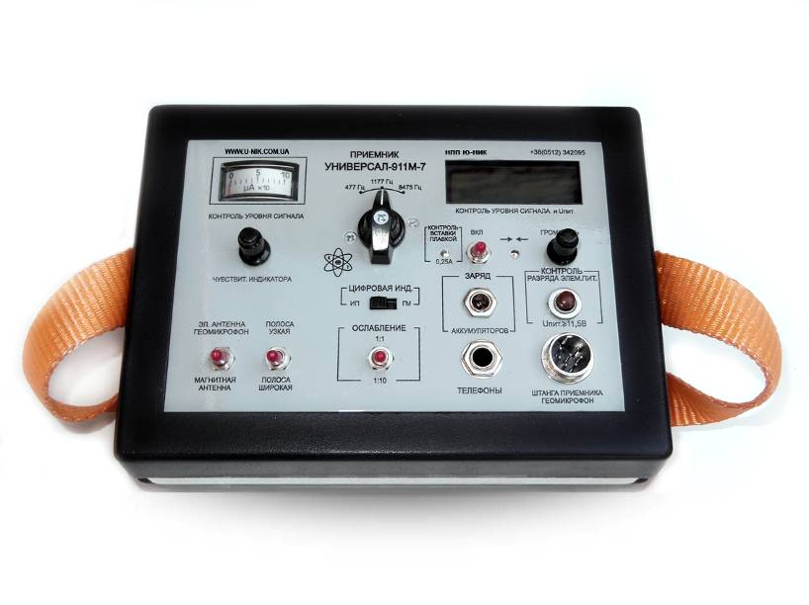

Приёмник Универсал-911М-7

3.28. Обнаружение трасс подземных коммуникаций на глубинах , м до 30
(при условии согласования выхода генератора с сопротивлением нагрузки).
3.29. Напряжение питания приемника, В 12± ²
^{0,5}
(10 аккумуляторов 1,2 В 1300 мА/ч типа GP).
3.30. Напряжение питания схемы цифровой индикации, В 8,4±2
(аккумулятор 8,4 В 170-200 мА типа GP аналог КРОНА).
3.31. Обнаружение мест акустической утечки трубопроводов на глубинах, м 0-8
(глубина 5-8 м для жидкостей при давлении не менее 6-8 кг/см).
3.32. Обнаружение мест акустической утечки газопроводов среднего и высокого давления 0-6
на глубинах, м
(зависит от размера свища и давления в газопроводе, не менее 3 – 5 кг/см).
3.33. Нагрузка приёмника - головные телефоны общим сопротивлением, Ом 16
(2 параллельно соединенных телефона по 32 Ом)
3.34. Ток, потребляемый приемником, мА:
(в среднем положении регулятора громкости)
- в режиме ПОЛОСА УЗК. 30
- в режиме ПОЛОСА ШИР. 20
- в режиме ТЕЧЕИСКАТЕЛЬ 35
3.35. Вес приемника без элементов питания, кг 1,1
3.36. Вес приемника с элементами питания, кг 1,45
3.37. Размер корпуса приемника, см 19х14х6

4. СОСТАВ.

В базовом варианте в комплект поставки искателя повреждений УНИВЕРСАЛ – 911М-7 (мощность генератора 500Вт) входит:

4.1. ПРИЕМНИК 1
4.1.1. Штанга пластмассовая с магнитной и электрической антеннами 1
4.1.2. Аккумуляторы 1.2В 1300 мА/ч типа GP 10
4.1.3. Аккумулятор 8,4В 170-200мА/ч типа GP (КРОНА) 1
4.1.4. 3арядное устройство для аккумуляторов 12В и 8,4В 1
4.1.5. Телефоны головные 32 Ом 1
4.1.6. Вставка плавкая 0,25А 2
4.1.7. Ящик для переноски приемника 1

4.2. ГЕНЕРАТОР ТОНАЛЬНЫХ ИМПУЛЬСОВ Г-500М 1
4.2.1. Шнур питания генератора от сети 220В 50Гц 1
4.2.2. Шнур для соединения выхода генератора с линией нагрузки 3
4.2.3. Штырь заземления со шнуром дл. 10 м 1
4.2.4. Магнитный контакт со шнуром дл. 10 м для трубопроводов 1
4.2.5. Вставка плавкая 8 А 2
4.2.6. Ящик для переноски генератора 1
5. Руководство по эксплуатации 1
6. Методическое пособие 1

По отдельной заявке дополнительно поставляются:

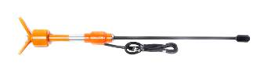 | - Выносной геомикрофон (акустический датчик) с магнитной антенной. Магнитная антенна (для определения импульсов генератора акустики в составе электротехнической лаборатории).  Геомикрофон предназначен для:  - поиска мест повреждений кабелей акустическим методом в составе электротехнической лаборатории;  - поиска мест утечки в трубопроводах с жидкостями на водопроводах, нефтепроводах, продуктопроводах;  - поиска трассы прокладки полиэтиленового газопровода акустическим методом (с помощью внешних механических ударов по стояку газопровода);  - поиска мест утечки газопроводов среднего и высокого давления.
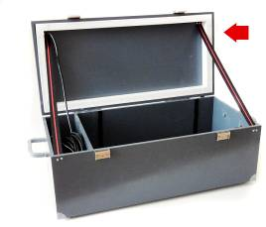 | 2. Рамка генератора-индуктор (для бесконтактного способа передачи сигнала генератора на коммуникации).
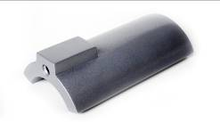 | 3. Накладная рамка НР-08 (для уточнения места повреждения при однофазных замыканиях в бронированных кабелях в наземном положении) и поиска мест повреждений в кабелях для теплых полов.
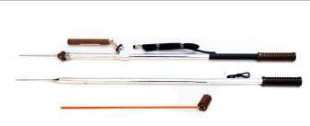 | 4. Дюралюминиевые штанги в комплекте с магнитной антенной, штырь-иглой (для контактного-штыревого метода) и электрической антенной (для бесконтактного определения мест нарушения изоляции кабеля и мест дефектов изоляции трубопроводов).
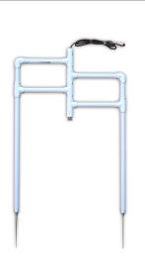  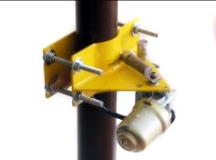 | 5. Рамка со штырями для водных переходов (для поиска мест дефектов изоляции на воде с лодки).  6. Генератор «УДАР» для поиска трассы прокладки полиэтиленового газопровода. Производит механические удары по стояку газопровода с частотой 1 раз в секунду. Кронштейн позволяет установку на газопроводах диаметром от 32 до 160 мм.

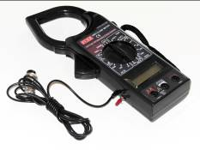 | 7. Токовые клещи-мультиметр. Подключаются на вход приемника. Применяются для отыскания кабеля в пучке кабелей. Мультиметром можно измерить U, I и R.

